SEGUICI

SPECIALE FERRAGOSTO HOTEL CANADA

*PINZOLO (TN)*

**DAL 10 AL 17 AGOSTO 2025**

**7 NOTTI**

**€ 809 p.p**

**8 GIORNI - 7 NOTTI**

**Supplemento singola € 210,00 (su richiesta e riconferma del costo)**

Situata nella Val Rendena, Pinzolo è la destinazione ideale per adulti e bambini amanti della montagna con un programma ricco di attività, escursioni e relax. L’hotel Canada è una struttura moderna che si trova in posizione ottimale, in pieno centro. L’hotel è a gestione familiare e garantisce un servizio professionale e attento alle esigenze del cliente. Le camere sono ampie e confortevoli, arredate in stile montano; servizi privati con box doccia e asciugacapelli, TV, telefono, cassaforte e mini- frigo. La cucina è molto curata ed abbondante: specialità tipiche locali e nazionali a scelta; la colazione dolce e salata è servita a buffet; L’hotel dispone inoltre di ampi spazi comuni: piscina coperta, centro benessere, piccola palestra, taverna, sala tv, giardino attrezzato con vasca idromassaggio, spazio esterno con tavolini e sedie, bar. In hotel è sempre presente uno staff di animazione per l’intrattenimento degli ospiti

LA QUOTA COMPRENDE

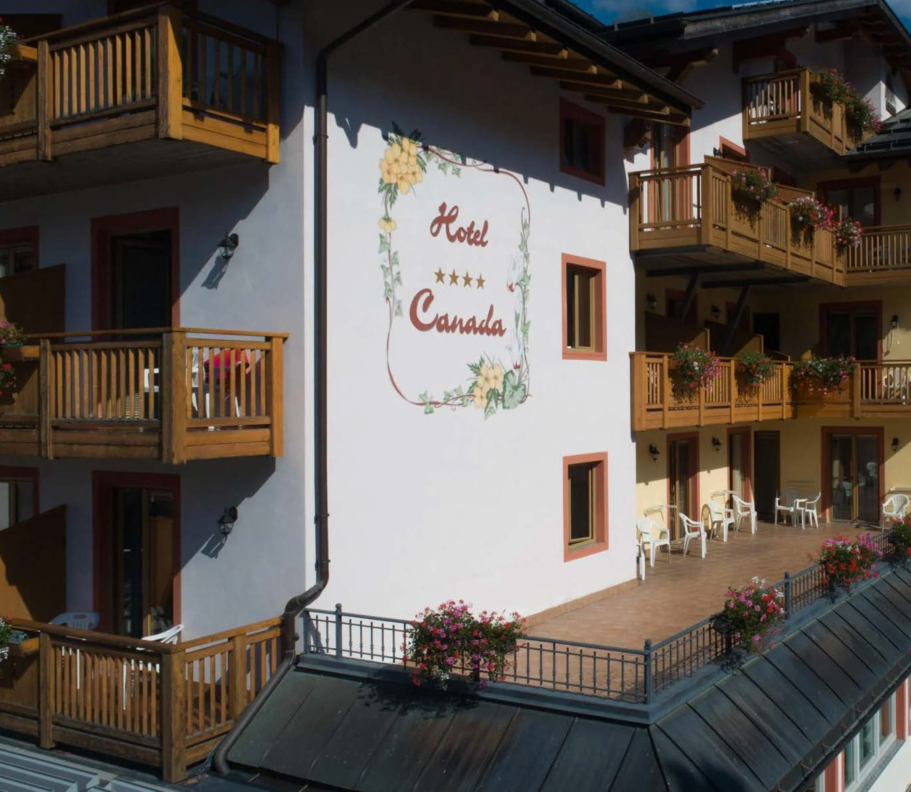

* 7 notti in pensione completa, assistenza durante il soggiorno, brindisi di benvenuto, festa di arrivederci, bevande ai pasti (1/2 di acqua naturale o frizzante e 1/4 di vino), entrata al centro benessere con piscina, zona relax e piccola palestra, Trentino Guest Card SILVER, servizio ristorazione: a pranzo e a cena scelta di 3 primi e 3 secondi e un contorno caldo serviti al tavolo, buffet di antipastini/verdure, scelta tra 4 dessert. Colazione dolce e salata, animazione dell‘hotel da giugno a settembre, assicurazione medico bagaglio

LA QUOTA NON COMPRENDE

* Assicurazione annullamento € 35 a persona, tassa di soggiorno da saldare direttamente in hotel, mance, extra di carattere personali, visite ed escursioni, tutto quanto non espressamente indicato ne la quota comprende